需求怎么来？

需求由需求开发而来，需求开发=愿景分析+需求分析

**愿景分析**

愿景分析：根据需求方对的系统期望的描述（如，需求方：我希望这个软件能解决不同地区员工的交流问题...），总结出 业务目标+需求范围+特色+上下文图

愿景分析得到的文档为《愿景与范围文档》（或称为《市场需求文档》，《项目立项书》）

**上下文图**

上下文图描述了待开发的系统与周围所有事物的联系，待开发系统位于中心，保持黑盒状态

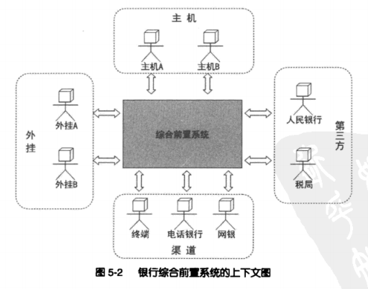

**需求分析**

需要分析：根据需求方提出想要解决的问题，分析出系统的需求（如，需求方：我希望A员工能快速找到B员工。分析：需求方可能需要搜索功能）

需求分析包括需求捕获、需求分析、系统分析

**需求捕获**

从需求方获取需求方期望系统完成什么样的事情

需求捕获成果

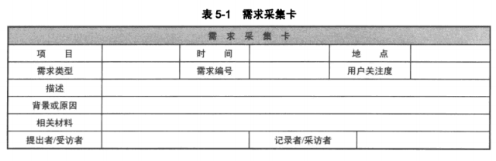

**需求分析**

从获取的需求中分析出 功能、质量、约束需求

需求分析成果《软件需求规格说明书》（SRS），其中包含了系统必须提供的功能、质量指标、约束，还包含了用例图，用例规约

**系统分析**

当我们分析需求后得出的需求会存在问题，这就是系统分析的来由，系统分析用于发现这些衍生问题，系统分析约等于初步高层设计

**功能、质量、约束需求**

根据 愿景分析、需求分析 得来的需求可分为3类，如下

**功能需求**

示例：

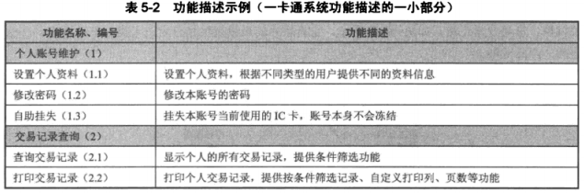

**质量需求**

质量需求包括如下方面

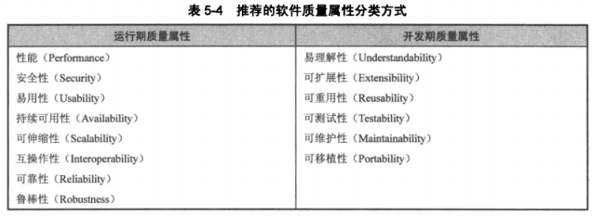

鲁棒性：健壮性，容错性，比如用户输入一个非法字符，系统就崩溃了，说明鲁棒性差

**约束需求**

包括业务环境（如客户上线时间，法律限制），使用环境（如用户年龄，地域），构建环境（如开发人员技术水平，人员分布），技术环境（如编程语言）

**PMSuite需求分析示例**

**PMSuite背景介绍**

PM Suite是一个分布式的组织级项目管理系统

PM Suite覆盖企业的单项目管理、项目群、项目组合管理，以及配套的辅助管理。

**第一步：明确业务目标（愿景分析阶段）**

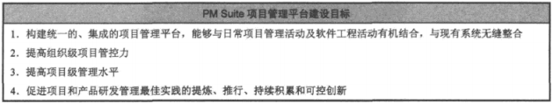

**第二步：范围+特色（Feature）+上下文图（愿景分析阶段）**

1. 确定需求范围

项目基础管理

单项目管理

项目群管理

项目组合管理

1. 确定项目特色

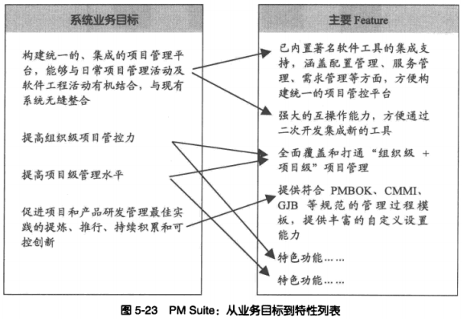

1. 画上下文图

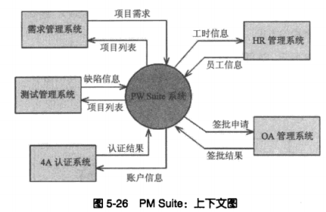

**第三步：画用例图（需求分析阶段）**

通过愿景分析和客户业务流程的说明，我们可以推断出客户期望的功能，我们将这些功能建立用例图

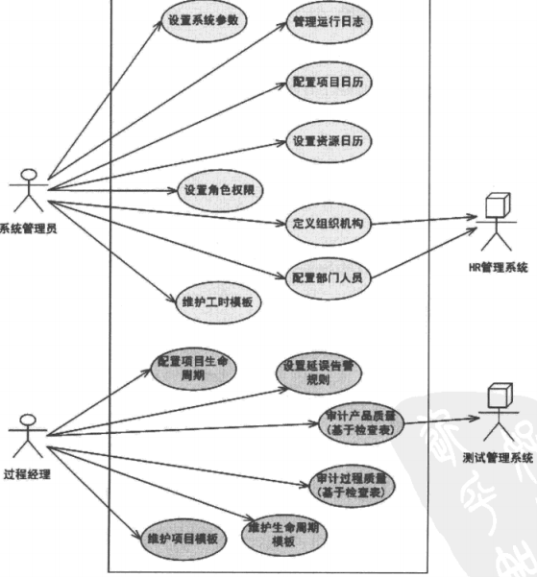

还有其他的用例图，这里省略

**第四步：写用例规约（需求分析阶段）**

用例的名称不足以说明什么，所有我们需要书写用例规约

